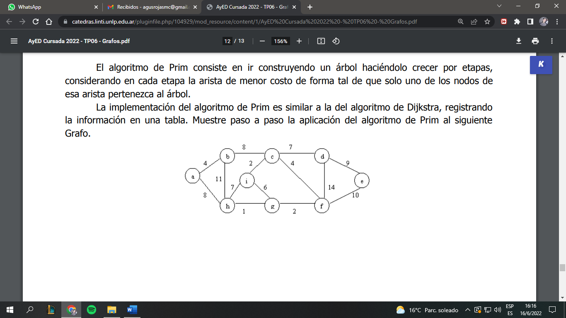

Aristas Ordenadas:

(h,g) => 1 Si

(g,f) => 2 Si

(c,i) => 2 Si

(a,b) => 4 Si

(c,f) => 4 Si

(i,g) => 6 No

(h,i) => 7 No

(c,d) => 7 Si

(a,h) => 8 Si

(b,c) => 8 No

(d,e) => 9 Si

(e,f) => 10 No

(d,f) => 14 No

